**LAPORAN PRAKTIKUM CODELAB PROMLAN MODUL 2**



**NAMA : ALINNO FAZA PRATAMA PUTRA NIM : 202410370110324**

**KELAS: 3D**

**CODELAB:**

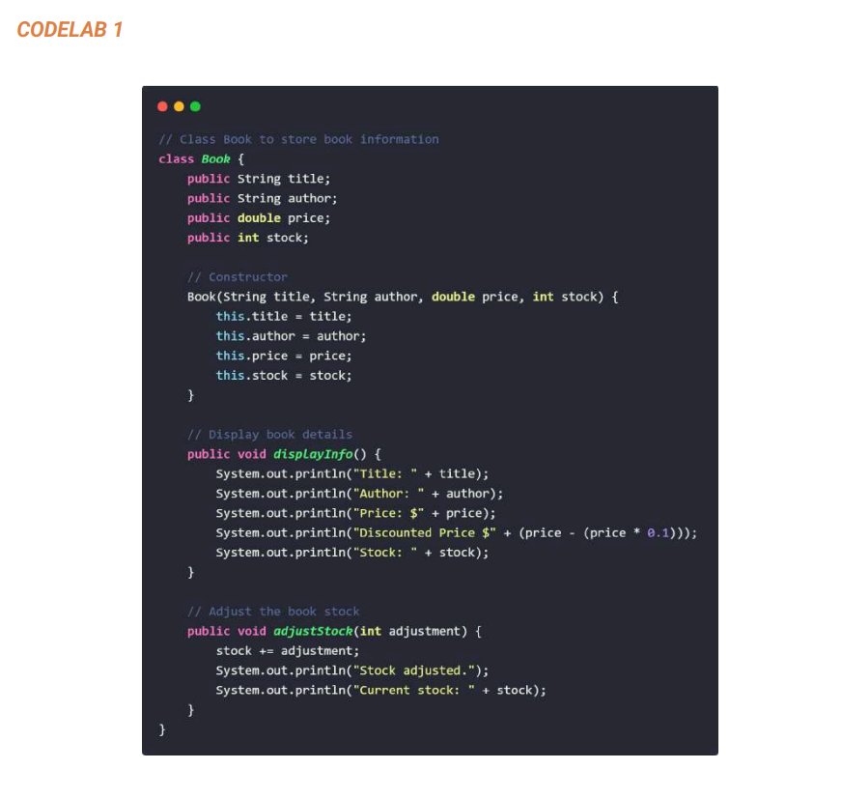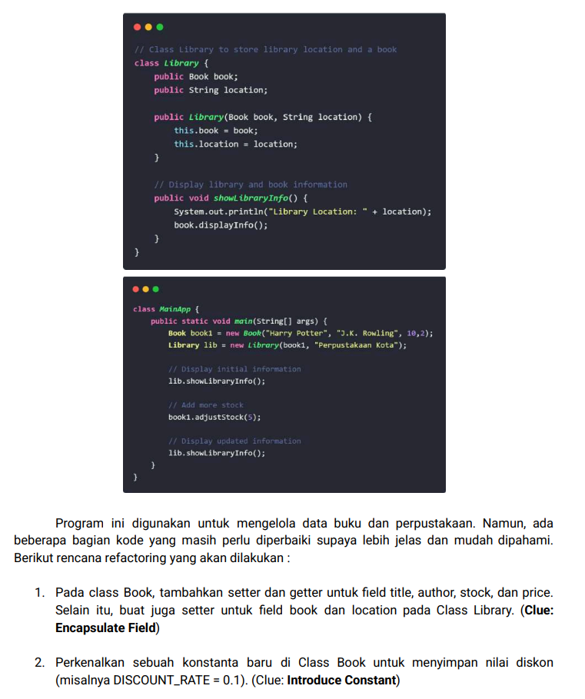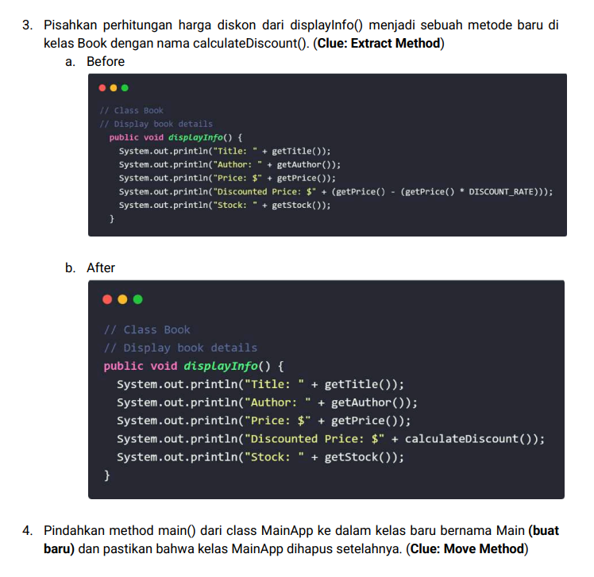

**LANGKAH-LANGKAH:**

1. **Code awal**

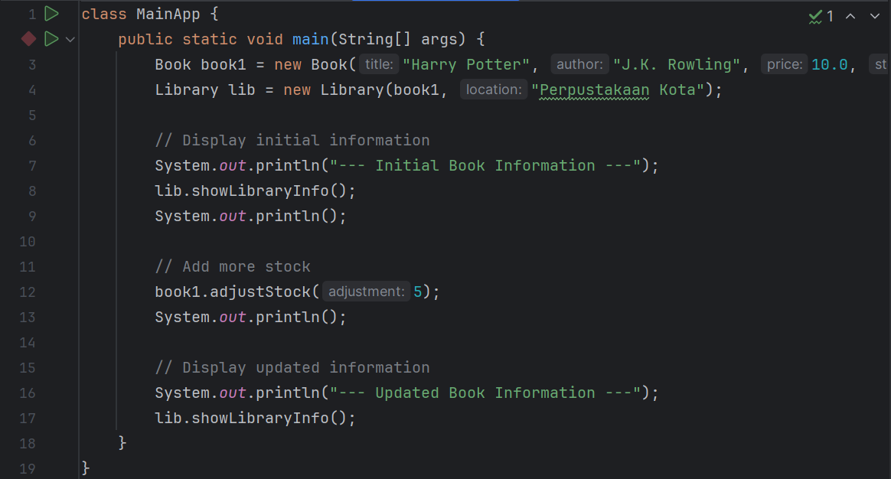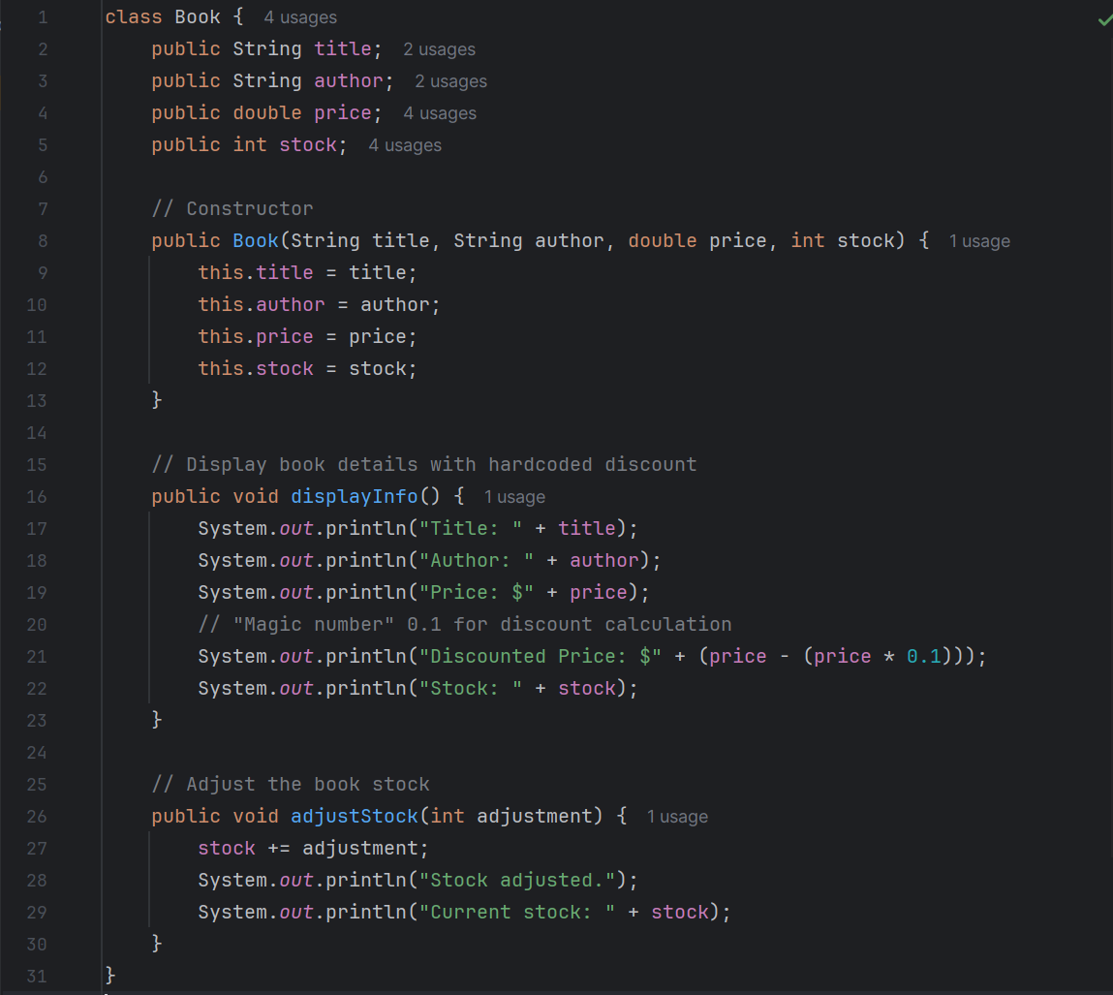

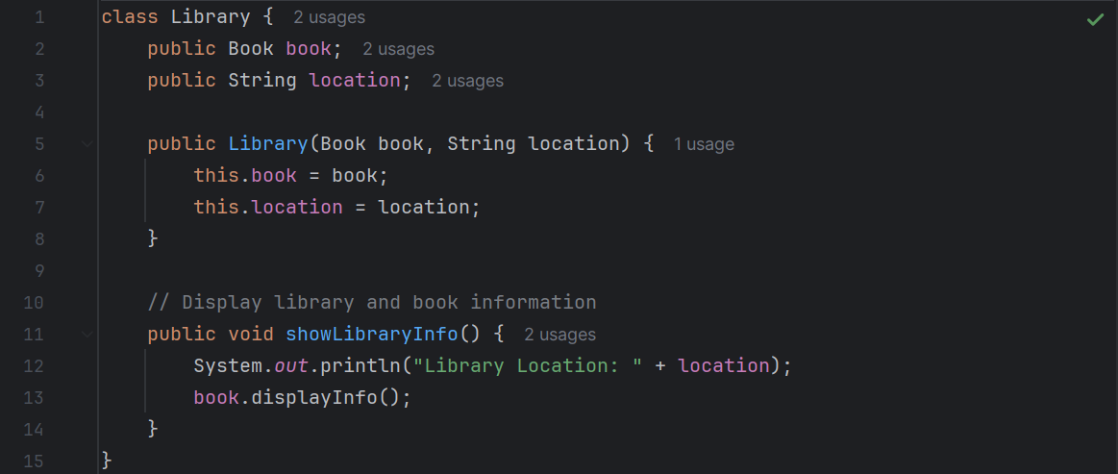

# Menerapkan Encapsulate Field

Field pada kelas Book (title, author, price, stock) dan Library (book, location) diubah dari public menjadi private. Kemudian, setter dan getter dibuat untuk setiap field agar akses terhadap data lebih terkontrol.

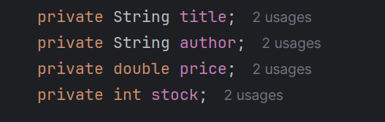 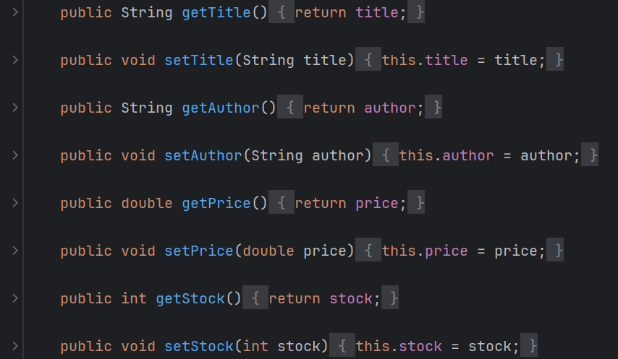

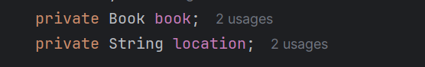 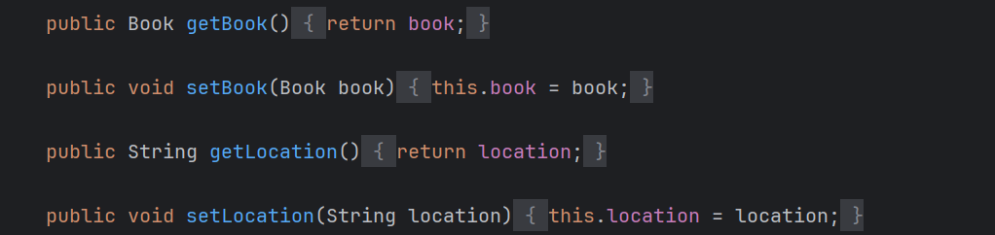

# Menerapkan Introduce Constant

Nilai diskon 0.1 yang sebelumnya ditulis langsung (hardcoded) di dalam method displayInfo, diekstrak menjadi sebuah konstanta DISCOUNT_RATE. Hal ini membuat kode lebih mudah dibaca.





# Menerapkan Extract Method

Logika perhitungan harga diskon dipisahkan dari metode displayInfo() ke dalam metode baru bernama calculateDiscount(). Ini membuat metode displayInfo() lebih ringkas dan fokus pada tugasnya, yaitu menampilkan informasi.

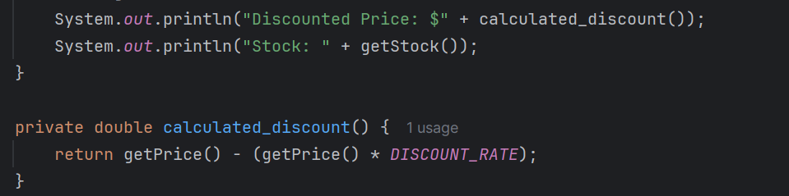

# Menerapkan Move Method

Metode main() dipindahkan dari kelas MainApp ke kelas baru bernama Main. Kelas MainApp kemudian dihapus. Langkah ini bertujuan untuk mengorganisasi kode dengan lebih baik, di mana kelas Main secara khusus berfungsi sebagai titik masuk (entry point) program.

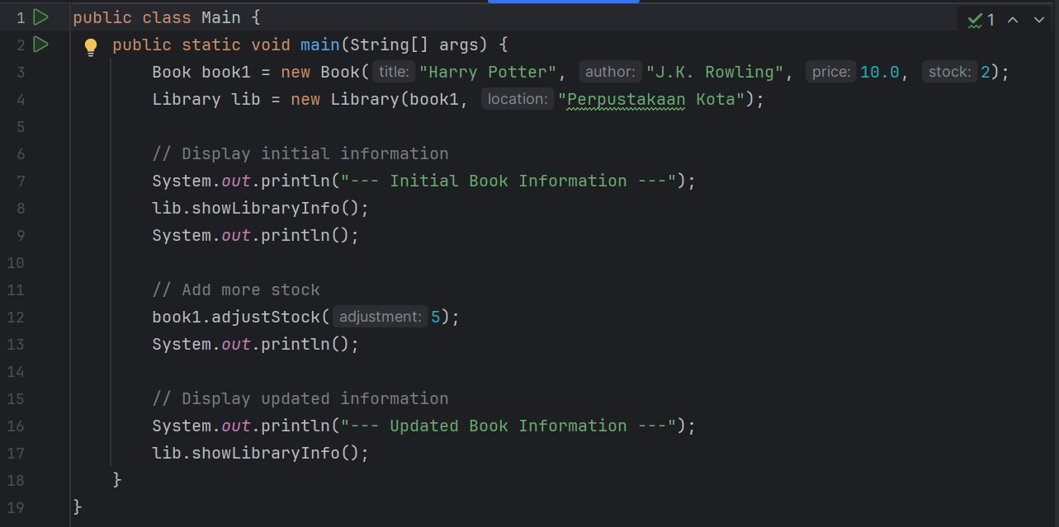

# Jalankan Program

# Setelah semua proses refactoring selesai, program dijalankan dari kelas Main. Output yang dihasilkan tetap sama seperti sebelum refactoring, yang membuktikan bahwa perubahan yang dilakukan tidak mengubah fungsionalitas program.

# 

# Kesimpulan

Program ini berhasil di-refactor dengan menerapkan empat teknik utama untuk meningkatkan kualitas kode:

* Encapsulate Field: Meningkatkan keamanan data dan fleksibilitas dengan menyembunyikan implementasi internal.
* Introduce Constant: Meningkatkan keterbacaan dan kemudahan pemeliharaan dengan menghilangkan magic numbers.
* Extract Method: Membuat kode lebih bersih dan mudah dipahami dengan memecah metode yang kompleks menjadi bagian-bagian yang lebih kecil.
* Move Method: Meningkatkan struktur dan kohesi program dengan menempatkan fungsionalitas pada kelas yang paling sesuai.

LINK REPOSITORI: https://github.com/faza-pratama/PROMLAN_3D_FAZA_324.git